Praca domowa 11.21.25
1.Naucz się pięknie czytać swój ulubiony fragment z czytanki „Batory” s.73
2.Uzupełnij ćwiczenia ze s.76/77
*Uczniowie nieobecni: s.73,74,75,77,78
Wspaniałego,rodzinnego Święta Dziękczynienia i smacznego indyka!
Do zobaczenia 5 grudnia!
Joanna Perkowski
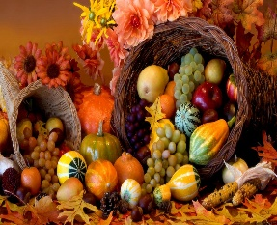
This Photo by Unknown Author is licensed under CC BY-ND

